**17.01.2025**

**Право**

**9-А-Б клас**

**Вч. Рзаєва Н.О.**

**Тема: Звернення громадян.**

**Мета уроку**: ознайомити учнів з видами звернень громадян в Україні; поглиблювати інтерес до форм безпосередньої демократії ; вдосконалювати навички зв’язного мовлення, формувати активну громадянську позицію учнів.

**Актуалізація знань**

**Бесіда**

1. Пригадайте які є способи самозахисту прав і свобод .
2. Чому звернення громадян вважаються одним із найбільш дієвих способів захисту прав і свобод ?

**Мотивація навчальної діяльності**

Під час вивчення теми “ Конституційні права, свободи та обов`язки людини і громадянина ” ми з’ясували , що одним зі способів самозахисту прав і свобод є звернення громадян до органів державної влади, місцевого самоврядування та інших суб`єктів [Конституція України, стаття 40]. І хоча такі звернення можливі не з будь – яких питань порушення прав і свобод громадян чи відсутності можливості їх реалізації, вони є досить поширеними у нашій країні. Це пояснюється зокрема тим, що цей спосіб звернення досить простий у практичній реалізації, не вимагає якихось значних фінансових витрат. В майбутньому, не виключено, вам доведеться подавати звернення. Які існують види звернень, що є спільного між ними і в чому полягають відмінність, які вимоги висунуто до звернень, яким є порядок їх розгляду і деякі інші питання стануть предметом розгляду на нашому сьогоднішньому уроці. Вивчений матеріал ми закріпимо розв’язанням практичних завдань.

**Вивчення нового матеріалу**

**Робота з поняттями (запишіть)**

Пропозиція (зауваження) — звернення громадян, де висловлюються поради, рекомендації щодо діяльності органів державної влади й місцевого самоврядування, депутатів усіх рівнів, посадових осіб, а також думки щодо врегулювання суспільних відносин та умов життя громадян, удосконалення правової основи державного і громадського життя, соціально-культурної та інших сфер діяльності держави й суспільства.

Заява (клопотання) — звернення громадян із проханням про сприяння реалізації закріплених Конституцією та чинним законодавством їх прав та інтересів або повідомлення про порушення чинного законодавства чи недоліки в діяльності підприємств, установ, організацій незалежно від форм власності, народних депутатів України, депутатів місцевих рад, посадових осіб, а також висловлення думки щодо поліпшення їх діяльності.

Скарга — звернення з вимогою про поновлення прав і захист законних інтересів громадян, порушених діями (бездіяльністю), рішеннями державних органів, органів місцевого самоврядування, підприємств, установ, організацій, об’єднань громадян, посадових осіб.

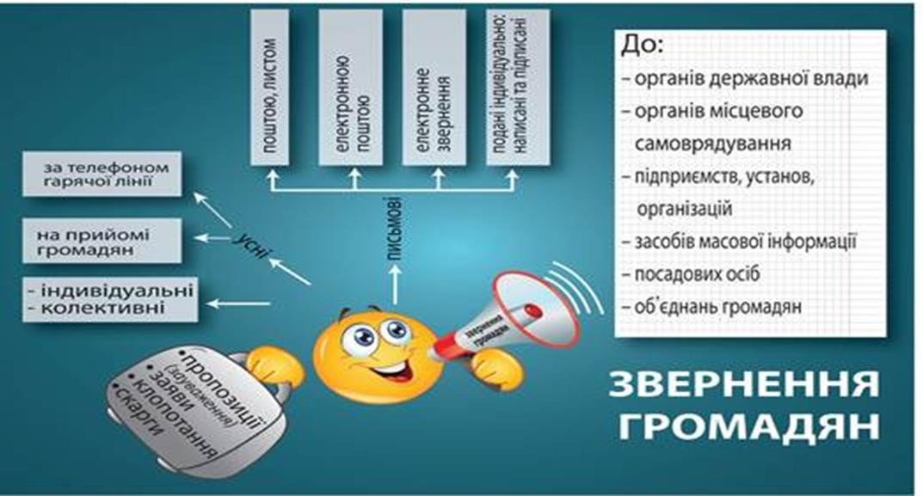

У які терміни розглядаються звернення

Звернення громадян розглядаються:

* Невідкладно, але не пізніше 15 днів. Так Закон зобов’язує розглядати звернення, які не потребують додаткового вивчення.
* До 30 днів (не більше місяця). Цей термін є загальним для розгляду звернення громадян.
* До 45 днів. Відповідно до статті 20 Закону України «Про звернення громадян», якщо в місячний термін вирішити порушені у зверненні питання неможливо, керівник відповідного органу, підприємства, установи, організації або його заступник установлюють необхідний термін для його розгляду. При цьому загальний термін вирішення питань, порушених у зверненні, не може перевищувати 45 днів.

Спільні ознаки заяви і скарги

1.Є видами звернення громадян.

2.Якщо громадянин не згоден з рішенням , що було прийнято і за скаргою, і за заявою , то воно може бути оскаржене в суді.

3.І заяву, і скаргу громадянин може подавати особисто; скаргу за його уповноваженням – також інша особа.

4.І скарга , і заява можуть бути усними і письмовими, індивідуальними і колективними.

5.Уповноваженим органом приймається рішення , яке доводиться до зацікавлених осіб.

6.Розгляд звернень є безоплатним.

7.Подаються тільки на добровільній основі.

8.Використання електронного цифрового підпису для електронного звернення у вигляді скарги чи у вигляді заяви не вимагається.

Відмінні ознаки скарги і заяви

1.Заява – це звернення громадян із проханням посприяти з реалізацією їхніх законних прав та інтересів, а скарга – це звернення з вимогою про поновлення порушених прав та інтересів.

2.Якщо громадянин не згоден з рішенням, прийнятим за скаргою, то він може звертатися до суду, а якщо не згоден з рішенням, прийнятим за заявою , то він може оскаржувати це рішення в суді тільки в тому випадку, якщо таким порушено його права.

3.Заяву громадянин може подавати лише особисто, а скаргу за його уповноваженням – інша особа, трудовий колектив, організація, яка здійснює правозахисну діяльність. 4.Строк подання скарги встановлюється, а строк подання заяви не встановлюється. 5.Якщо існує заборона щодо направлення скарг осіб на розгляд тим органам або посадовим особам, дії чи рішення яких оскаржують ся, то заява може бути направлена на розгляд тих органів або посадових осіб, які мають право її розглянути.

**Хвилинка відпочинку. Гімнастика для очей**  <https://youtu.be/u_fLRqqJ59E?si=uANSHgRkLIGVwBpf>

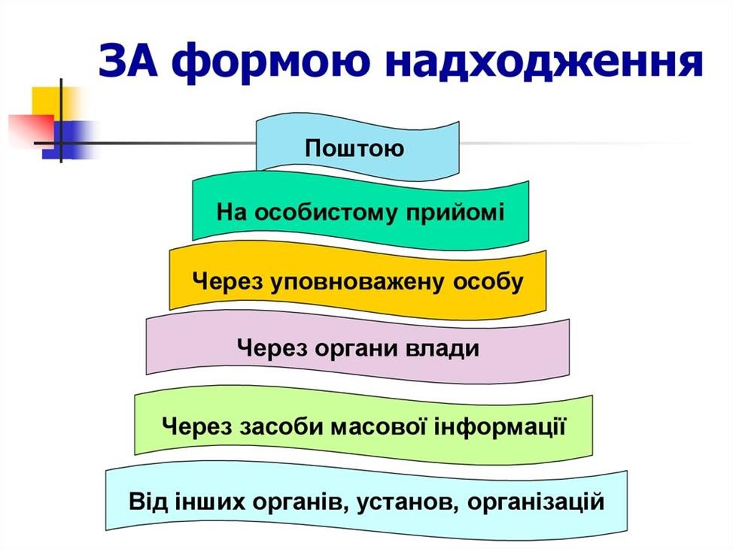

Спільні ознаки пропозиції та електронної петиції

1.Вид звернення громадян.

2.Розгляд є безоплатним.

3.Подаються в електронній формі, хоча пропозиція може бути в усній та письмовій формі.

4.Обидва звернення громадян є колективними зверненнями, хоча пропозиція може бути також індивідуальним зверненням.

5.Обидва звернення подаються тільки на добровільній основі.

6.Якщо пропозиція подається в електронному вигляді, то застосування електронного цифрового підпису не вимагається так само, як і в разі електронної петиції.

Відмінні ознаки пропозиції та електронної петиції

1.Якщо пропозиція – це звернення громадян, де висловлюється порада, то електронна петиція – це особлива форма колективного звернення громадян до Президента України, Верховної Ради України, Кабінету Міністрів України, органів місцевого самоврядування.

2.Пропозиція може бути як індивідуальним зверненням, так і колективним, а електронна петиція – лише колективним зверненням.

3.Пропозиція може подаватись в усній формі ,письмовій, електронній, то електронна петиція – лише в електронній.

4.Коло суб’єктів, до яких можна звернутися з пропозицією, значно ширше, ніж коло суб’єктів, до яких можна звернутися з електронною петицією.

5.Законом визначаються певні обмеження щодо змісту електронної петиції.

6.Електронна петиція оприлюднюється на відповідних веб -сайтах, пропозиція оприлюдненню не підлягає.

7.Різні строки розгляду пропозиції і електронної петиції.

8.Відповідь на пропозицію надсилається особам, які звернулися з пропозицією, то відповідь на електронну петицію публікується на веб - сайтах тих органів, які її розглядають.

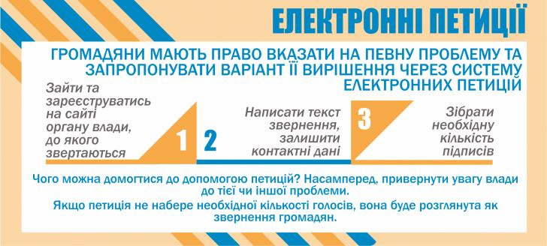

**Узагальнення. Систематизація. Рефлексія.**

**Перегляньте відео:** [**https://youtu.be/MGzayptpzQs**](https://youtu.be/MGzayptpzQs)

**Юридичний практикум (**визначити в кожній із ситуацій вид звернення громадян) **Ситуація 1.**

Громадянин Тендітний подав звернення до Власівського селищного голови , у якому висловився за відновлення проведення фестивалю “Дніпровські зорі”.

**Ситуація 2.**

Громадянка Турботлива звернулась до селищної ради із проханням посприяти їй в отриманні земельної ділянки для забудови .

**Ситуація 3.**

Житель міста Полтави Лірник написав листа до керівника комунального підприємства, яке займалось вивозом сміття, у якому довів до його відома, що сміття не регулярно вивозять.

**Ситуація 4.**

У прокуратуру міста надійшла заява від жителів одного мікрорайону про те, що на літньому майданчику кафе до 2 годин ночі, постійно звучить голосна музика.

*Відповідь: 1 пропозиція; 2 клопотання; 3 заява; 4 скарга.*

**Домашнє завдання:**

* Прочитайте § 12.

* З’ясуйте, які екологічні проблеми існують у вашому регіоні. Підготуйте індивідуальне письмове звернення до органів місцевого самоврядування щодо вирішення однієї з таких проблем.

Завдання надсилайте на освітню платформу Human або на ел. адресу nataliarzaeva5@gmail.com

Бажаю успіхів у навчанні!